Чтоб здоровье сохранить,
Организм свой укрепить,
Знает вся моя семья
Должен быть режим у дня.
Следует, ребята, знать
Нужно всем подольше спать.
Ну а утром не лениться —
На зарядку становиться!
Чистить зубы, умываться,
И почаще улыбаться,
Закаляться, и тогда
Не страшна тебе хандра.
Чтобы ни один микроб
Не попал случайно в рот,
Руки мыть перед едой
Нужно мылом и водой.
Кушать овощи и фрукты,
Рыбу, молокопродукты —
Вот полезная еда,
Витаминами полна!
На прогулку выходи,
Свежим воздухом дыши.
Только помни при уходе:
Одеваться по погоде!
Вот те добрые советы,
В них и спрятаны секреты,
Как здоровье сохранить.
Научись его ценить!

Здоровье - о главное жизненное благо.

Януш Корчак



МУНИЦИПАЛЬНОЕ ОБЩЕОБРАЗОВАТЕЛЬНОЕ УЧРЕЖДЕНИЕ
«СРЕДНЯЯ ОБЩЕОБРАЗОВАТЕЛЬНАЯ ШКОЛА № 2 ГОРОДСКОГО ПОСЕЛЕНИЯ ТЕРЕК»


Главная ценность – это здоровье!
Его не купить, но легко потерять.

Секреты здоровья



2015 год

Слагаемые здоровья
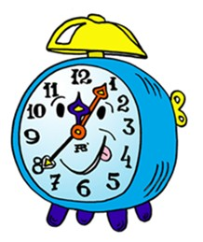
Режим дня
Правильный режим дня – залог крепкого здоровья и правильного развития ребенка.

Режим дня школьника
7.00 - Подъем
7.00-7.30 - Утренняя зарядка, водные процедуры, уборка постели, туалет
7.30 -7.50 - Утренний завтрак
7.50 - 8.20 - Дорога в школу
8.30 - 12.30 - Занятия в школе
12.30 - 13.00 - Дорога из школы
13.00 -13.30 - Обед
13.30 - 14.30 - Послеобеденный отдых 14.30 - 16.00 - Прогулка или игры и спортивные занятия на воздухе
16.00 - 16.15 - Полдник
16.15 - 17.30 - Приготовление домашних заданий
17.30 - 19.00 - Прогулки на свежем воздухе
19.00 - 20.00 - Ужин и свободные занятия
20.30 - Приготовление ко сну (гигиенические мероприятия - чистка одежды; обуви, умывание)
Ребенок должен спать около 10 часов. Они должны вставать в 7 часов утра и ложиться в 20.30 — 21.00, а старшие — в 22.00, самое позднее — в 22.30.
Занятия спортом

Правильное питание


Хорошее настроение
Хорошее настроение – залог прекрасного самочувствия. Как улучшить расположение духа? Предлагаем несколько способов для поднятия настроения, которые доступны абсолютно всем.

Слушайте музыку
Регулярное прослушивание классической музыки
Правила музыкальной терапии:
Прослушивание музыки должно длиться в среднем 30–45 минут. Расположитесь максимально комфортно. Желательно приглушить освещение. Подбирать музыку следует так, чтобы она соответствовала вашему настроению, а не боролась с ним.

Будьте в контакте с природой
Пребывание на природе также повышает самооценку и заряжает оптимизмом.
Если нет возможности отправиться зимой на море, на дачу или в парк, можно регулярно смотреть фильмы о природе. 10 минутный сюжет о жизни кораллового рифа улучшит вам настроение, расслабит зажатые мышцы, поднимет тонус нервной системы и даст силы, чтобы начать рабочий день. Главное, устраивать такие просмотры почаще.

«Включите» обоняние
Наверное, вы не раз замечали, что запах любимых цветов или скошенной травы вызывает к жизни приятные воспоминания, возвращает в те дни, когда вы были счастливы. И настроение моментально улучшается!
Неслучайно сегодня столь большую популярность приобрела ароматерапия – воздействие на организм с помощью эфирных масел. Найдите подходящий вам аромат – и вы в любой момент сможете поднять себе настроение.
Лаванда помогает расслабиться и быстрее уснуть. Ее также можно использовать для ингаляций при гриппе, простуде, бронхите.
Герань снимает головную боль.
Эфирное масло лимона снижает давление, избавляет от усталости, помогает бороться с сонливостью, увеличивает работоспособность.
Гвоздика издает тонкий пряный запах, которым хорошо подышать перед мозговым штурмом или решением важных задач: он улучшает память.
Ваниль успокаивающе действует на нервную систему.

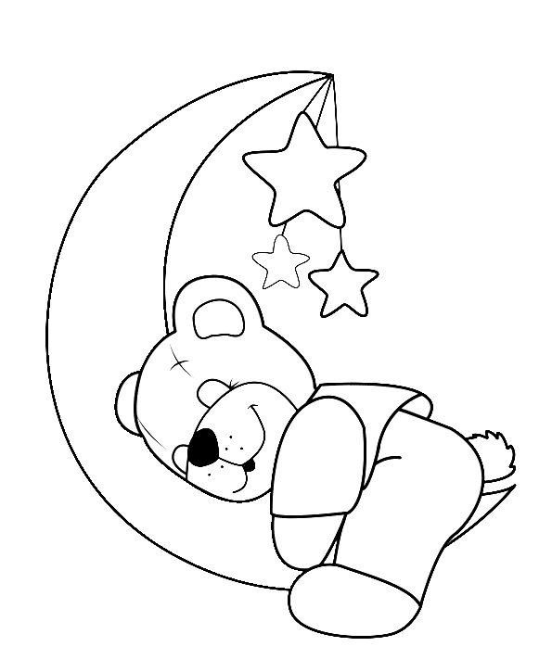
Полноценный сон
Правила здорового сна
1. Старайтесь проводить в кровати не меньше 8 часов каждую ночь.
2. Ложитесь и вставайте в одно и то же время, в том числе и в выходные дни.
3. В спальне обязательно должно быть темно и тихо.
4. За несколько часов до сна не пейте кофе, чай или алкоголь, не курите, а также избегайте физических нагрузок.
5. Не ложитесь спать на голодный желудок. Хорошим снотворным средством являются бананы.

